Svangerskapsdiabetes

**[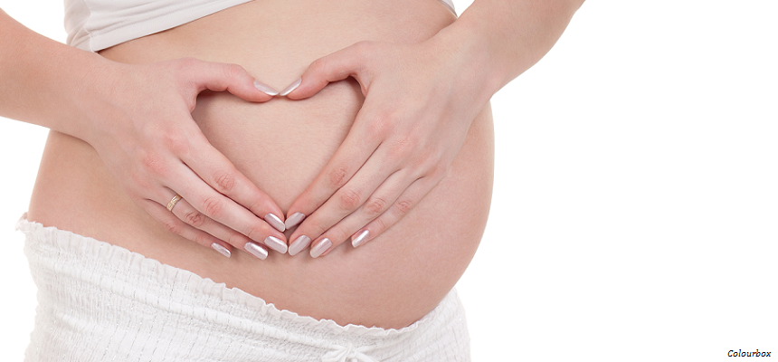](http://www.google.no/url?sa=i&rct=j&q=&esrc=s&source=images&cd=&cad=rja&uact=8&ved=0ahUKEwjIzv_1opfKAhVHliwKHdt5C_oQjRwIBw&url=http://www.sjukehusapoteka-vest.no/no/RadOgInformasjon/Sider/Gravide-og-ammande.aspx&psig=AFQjCNFvjG4aja2_XAP9GxDuBpthNJHguw&ust=1452241016995364)Hva er svangerskapsdiabetes?**

Hvis det i svangerskapet gjøres blodsukkermålinger eller glukosebelastning som viser at du har for høyt blodsukker (glukoseinnhold i blodet), har du fått svangerskapsdiabetes.

**Insulin** er et svært viktig hormon som regulerer/senker blodsukkeret. Ved svangerskapsdiabetes virker ikke insulinet så godt som det skal, derfor blir blodsukkeret for høyt etter mat/drikke med karbohydrater (sukker/stivelse). Av og til ser vi også at blodsukkeret er for høyt før måltid.

**Hvorfor oppstår svangerskapsdiabetes?**

* Hormoner fra morkaken motvirker insulinets virkning
* Arvelige forhold og diabetes i familien spiller ofte en rolle
* Overvekt kan være en utløsende faktor
* Etnisk bakgrunn fra land utenom Europa

**Hva kan du selv gjøre?**

**Egenmåling av blodsukker og notere ned verdiene i Dia-dagbok** er viktig for å kartlegge blodsukkersvingningene. Blodsukkerverdiene målt fastende/før mat forteller hvordan kroppens egenproduksjon av insulin klarer å regulere sukkerfrigjøringen fra leveren og to-timers verdiene forteller hvordan kroppen klarer å regulere blodsukkeret etter inntak av mat/drikke med karbohydrater.

Hvor store endringer i livsstil (kostomlegging og fysisk aktivitet) som kreves, varierer.

**Vi ønsker at fastende blodsukkere skal være < 5,3 mmol/L og < 6,7 mmol/L to timer etter måltidsstart.** **Dette er best for barnets vekst og utvikling, for å sikre god morkakefunksjon gjennom hele svangerskapet samt forebygge lavt blodsukker hos barnet like etter fødsel.**

**Kostråd**

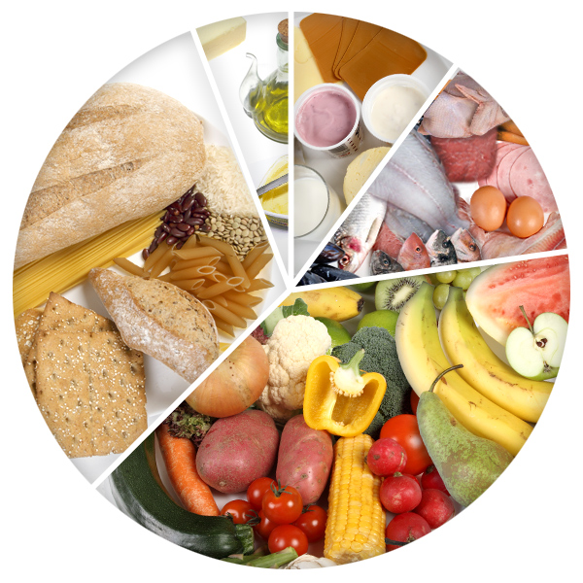**Anbefalingene er hentet fra Helsedirektoratets hefte: «Gode levevaner før og i svangerskapet». Man anbefaler å lese heftet i sin helhet da dette kun er et utdrag spesielt med tanke på karbohydratmengde.**

Den daglige matmengde bør fordeles på 4 -6 måltider.

* **Drikk vann som tørstedrikk – det påvirker ikke blodsukkeret!**
* **Velg magre melketyper** som grønn lett melk eller skummet melk som drikke eller i matlaging. Melk inneholder melkesukker, derfor begrens mengden. Gravide og ammende som daglig drikker **tre glass melk (ca. 1,5 dl. pr. glass) og spiser to brødskiver med ost får i seg nok kalsium.** For dem som spiser mindre enn dette, bør det vurderes kalsiumtilskudd (500-1000 mg).
* **Reduser mengden sukkerholdig yoghurt. Yoghurt med kunstig søtning kan brukes.**

Yoghurt naturell eller mager kesam tilsatt bær kan være et fint alternativ til ost og melk.

* **Velg grovt brød og grove knekkebrød (to knekkebrød tilsvarer en skive grovbrød).**

Et minimum pr. dag er; fire skiver grovbrød inntil 2. trimester, fem skiver i 3. trimester.

* **Fisk x 2-3 pr. uke.**
* **Renskåret kjøtt og kylling bør velges til middag og som pålegg.**
* **Mye grønnsaker og belgfrukter (erter, bønner, linser) er bra**.
* **Velg fullkornspasta/spagetti og fullkornsris, men i moderat mengde.**
* **Ikke kutt ut poteter, maks tre små poteter er anbefalt!**
* **Du kan spise 2 frukt pr. dag og/eller to porsjoner (100 gram) bær.** Bær inneholder lite sukker. Vi anbefaler en frukt av gangen og gjerne etter fiberrike måltider for å unngå for rask blodsukkerstigning. Forsøk deg frem med epler, pærer, appelsiner og melonsorter.
* **Reduser mengden/unngå kaker, kjeks, Chips, sjokolade og andre søtsaker.**
* **Unngå juice, nektar, vanlig saft og sukkerholdig brus.**
* Man kan bruke mat og drikke med **kunstige søtningsstoff, men viktig å begrense mengden.**

**Mål for vektøkning i svangerskapet:**

KMI er et uttrykk for vekt i forhold til høyde og er lik vekten delt på kvadratet av høyden. For eksempel vil en person som måler 1,60 m og som veier 55 kg få KMI på: 55 : (1,6 x 1,6) = 55 : 2,56 = 21,5 kg/m².

**KMI <18,5kg/m²: 12,5-18 kg**

**KMI 18,5 - 24,9 kg/m²: 11,5 til 16 kg**

**KMI 25 - 29,9 kg/m²: 7 til 11 kg**

**KMI 30 - 35 kg/m² : 5 til 9 kg**

**Fysisk aktivitet**

Regelmessig fysisk aktivitet vil føre til bedre virkning av insulinet og dermed blir blodsukkerreguleringen bedre. Du kan vanligvis fortsette med de aktivitetene du pleier som spaserturer, svømming, sykling, skiturer etc.

Mange med svangerskapsdiabetes oppnår tilfredsstillende blodsukker med god kostregulering og regelmessig aktivitet. Dersom det viser seg at verdiene likevel stiger over ønsket område tre eller flere ganger pr. 14 dager, er det behov for å starte med insulin.

**Insulinbehandling**

[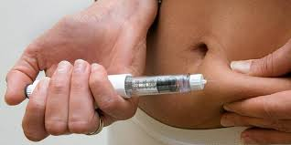](http://www.google.no/imgres?imgurl=http://www.klikk.no/incoming/img-1066729/ALTERNATES/LANDSCAPE_2_1_960/iStock_RadePavlovic_insulininjeksjon.jpg&imgrefurl=http://www.klikk.no/helse/kosthold/mat/article343466.ece&h=480&w=960&tbnid=WxyhRDThUDqfgM:&zoom=1&docid=coc1kaysrb9HBM&hl=no&ei=r1uBVcsCwc6yAbqegNgE&tbm=isch&ved=0CEQQMygeMB5qFQoTCIuW7MnRlsYCFUGnLAodOg8ASw)Insulin settes i underhuden ved hjelp av sprøyter med svært tynn og kort nål. Man kjenner lite til stikket. Det finnes ulike insulintyper. Noen virker raskt og settes til måltider med karbohydrater, for å hindre for høy blodsukkerstigning etter måltid. Andre insulintyper virker langsommere og har lengre virketid, og kan for eksempel settes om kvelden for å hindre at blodsukkeret stiger for mye gjennom natten og frem mot morgenen. Man kan bruke en av disse typene eller begge to, avhengig av når blodsukkeret er høyt.

**Like etter fødselen**

Blodsukkeret normaliseres umiddelbart etter fødselen hos de aller fleste. De som har brukt insulin skal som hovedregel slutte med denne behandlingen like etter fødsel. De som har brukt insulin i svangerskapet anbefales å måle blodsukker under oppholdet på barsel. Fastende verdier skal være < 7 mmol/L. To timer etter middag < 10 mmol/L.

**Videre oppfølging**

For å være sikker på at vi ikke overser begynnelsen på en vanlig diabetes (oftest diabetes type 2), anbefaler vi at det tas **HbA1c 4 måneder etter fødsel.** **Mor må selv bestille denne timen!** Deretter anbefales årlig kontroll av HbA1c.

Når man har hattsvangerskapsdiabetes er det **betydelig økt risiko for å få svangerskapsdiabetes i senere svangerskap eller diabetes type 2 senere i livet.** Det er vist at denne risikoen kan **reduseres ved å spise sunt og variert/følge kostrådene ovenfor, ved å unngå eller redusere overvekt og ved å være fysisk aktiv.**

**HbA1c bør tas før nytt svangerskap planlegges.** Det er viktig å starte raskt med egenmåling av blodsukker dersom svangerskapsdiabetes påvises.